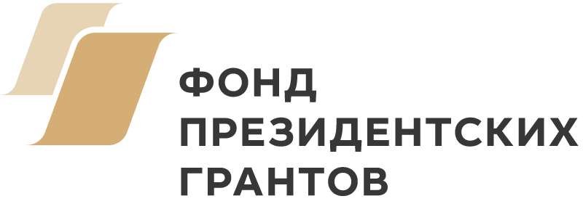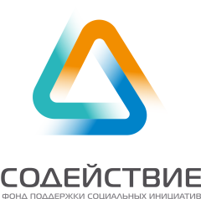

Заявка на участие в конкурсе
«Лучший публичный годовой отчет» среди некоммерческих организаций, действующих в интересах людей пожилого возраста Пермского края, Кировской области, Удмуртской республики
Полное наименование организации (в соответствии со свидетельством о внесении записи в ЕГРЮЛ)
Дата регистрации организации
Организационно-правовая форма (согласно свидетельству о регистрации)
Юридический адрес
Фактический адрес
Телефон/факс
Адрес электронной почты организации
Адреса сайта организации в сети "Интернет", соц. сетях
Руководитель организации | ФИО
 | Должность
 | контакты, телефон, электронный адрес
Направление конкурса (номинация), на которое ориентирована заявка
Основные направления деятельности организации
Основные целевые группы, на которые направлен отчет
Количество членов организации и волонтеров, участвовавших в подготовке отчета
Краткое описание создания и использования в работе ветеранской организации публичного годового отчета
Описание позитивных изменений, которые произошли в результате работы с публичным годовым отчетом
Задействованные ресурсы для написания публичного годового отчета
Возможности и перспективы распространения практики написания и использования в работе ветеранской организации публичного годового отчета в другие территории
Рекомендации для организаций, желающих внедрить практику написания публичного годового отчета

Приложения (дополнительная информация о внедрении отчета, фото-отчеты, статьи в СМИ, ссылки на сайты, на соц. сети и т.д.)

Не возражаю против обработки моих персональных данных |  | Руководитель социально ориентированной некоммерческой организации:  ____________________________  (ФИО)  ____________________________  (подпись)  "___" _____________ 2020 г.
Дата подачи заявки |  | "___" _____________ 2020 г.

